МИНИСТЕРСТВО ОБРАЗОВАНИЯ И НАУКИ РОССИЙСКОЙ ФЕДЕРАЦИИ МОСКОВСКИЙ ФИЗИКО-ТЕХНИЧЕСКИЙ ИНСТИТУТ (ГОСУДАРСТВЕННЫЙ УНИВЕРСИТЕТ) ФИЗТЕХ-ШКОЛА АЭРОКОСМИЧЕСКИХ ТЕХНОЛОГИЙ КАФЕДРА ПРИКЛАДНОЙ МЕХАНИКИ

Лабораторная работа №4

Изучение спектральных зависимостей отражающих поверхностей многоканальным оптическим анализатором

Выполнил:
студент группы Б01-008
Ксения Юрко
Оглавление
Изучение спектральных зависимостей отражающих поверхностей многоканальным оптическим анализатором 1
1. Введение 3
1.1. Цели 3
1.2. Задачи: 3
2. Теория 4
2.1. Термины и определения 4
2.2. Физическая система 5
2.3. Экспериментальная установка 5
3. Программа эксперимента и методика получения изображения 6
3.1. Методика получения изображения 6
3.2. Программа эксперимента 7
4. Обработка данных 7
4.1. Сглаживание графиков (написать сначала просто) 7
4.2. Методика обработки данных 8
5. Код программы 9
5.1. Скрипт получения изображения 9
5.2. Скрипт обработки данных 9
5.3. Скрипт функций 9
6. Эксперимент 10
6.1. Калибровка 10
6.2. Графики 10
7. Результаты 10
8. Итоги лабораторной работы 10

Введение

Цели
При помощи камеры, подключенной к компьютеру, определить спектральную зависимость истинного альбедо в видимом диапазоне для матовых поверхностей различного цвета.

Задачи:
- Собрать экспериментальную установку для определения спектральной зависимости, состоящую из компьютера,
- Написать две программы: 1) Программа, которая фотографирует спектр при помощи камеры; 2) Программа для построения графиков: соответствия длины волы номеру пикселя, зависимости интенсивности от длины волны, зависимости истинного альбедо.
- Получить фотографии спектра для поверхностей разного цвета
- Проанализировать полученные данные
- Сделать вывод

Теория
Свет – это электромагнитное излучение, которое образуется при термоядерной реакции на Солнце, а также получаемое от других природных или искусственных источников. Основной характеристикой источника света является длина излучаемой световой волны. В той части солнечного спектра, которая достигает земной атмосферы, присутствуют волны длиной от 290 нм до 20 000 нм. Электромагнитный непрерывный (сплошной) спектр (рис. 1) содержит последовательность всех этих частот (или длин волн) электромагнитных излучений, плавно переходящих друг в друга. Непрерывный спектр дают раскаленные твердые тела, светящиеся жидкости, плотные газы, а также высокотемпературная плазма. В оптической области при разложении света от таких тел спектральным прибором (спектроскоп или спектрограф) непрерывный спектр представляется в виде окрашенных полос, в которых различают семь основных цветов (красный, оранжевый, желтый, зеленый, голубой, синий и фиолетовый), плавно переходящих друг в друга. Распределение энергии по частотам в непрерывном спектре излучения от разных тел различно.

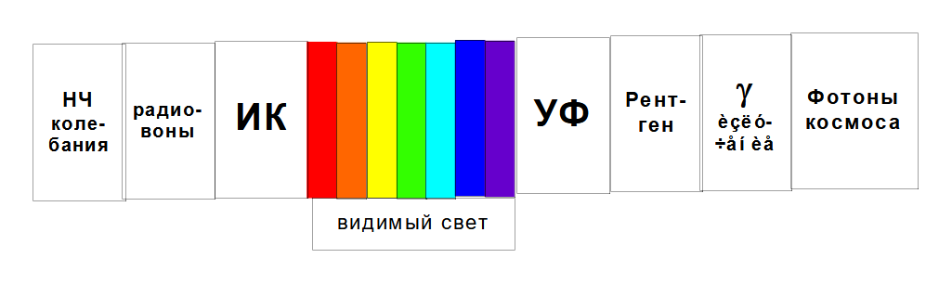
Рисунок 1: Электромагнитный спектр

Термины и определения
- Аналого-цифровой преобразователь – электронное устройство, преобразующее входной аналоговый сигнал (напряжение) в дискретный код.
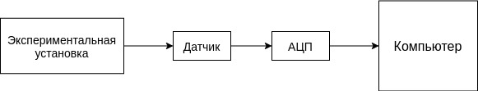
Рисунок 2: Схема подключения АПЦ.
- Фотоматрица, матрица или светочувствительная матрица — специализированная аналоговая или цифро-аналоговая интегральная микросхема, состоящая из светочувствительных элементов — фотодиодов.
Матрица в камере – это основной элемент, при помощи которого мы получаем изображение. Также часто называется сенсором или датчиком. Представляет собой микросхему, состоящую из фотодиодов – светочувствительных элементов. В зависимости от интенсивности попадающего света фотодиод формирует электрический сигнал разной величины, который впоследствии преобразуется в цифровой при помощи отдельного АЦП, встроенного в матрицу. Матрица фиксирует свет и превращает его в набор битов (0/1), который затем формирует цифровое изображение.
Основу составляют очень маленькие фотодиоды или фототранзисторы, которые фиксируют свет и превращают его в электрический сигнал. Один такой фотодиод формирует один пиксель выходного цифрового изображения.

Физическая система
В данной лабораторной работе исследуемой физической системой является спектр, полученный от света лампы накаливания отраженного от поверхности разных цветов и матрица фотокамеры.
Часть света, отраженная от исследуемой поверхности, после разложения на спектральные составляющие попадает на светочувствительную матрицу камеры. Далее усиленный и оцифрованный сигнал выводится на компьютер в виде фотографии.
По окончанию эксперимента полученные изображения сохраняются в папку для последующей обработки.
Для перевода номеров пикселей по горизонтали в дины волн проводится калибровка - номера пикселей (по вертикали) переводятся в длины волн, при помощи спектра, полученного при отражении света ртутной лампы от белого листа.
По полученным графикам оценивается интенсивность и истинное альбедо каждого цвета.

Экспериментальная установка
В экспериментальной установке используются: объектив, который фокусирует свет, отраженный от исследуемой поверхности, регулируемая щель, дифракционная решетка и камера, подключенная к компьютеру.
Приведем схему экспериментальной установки для получения спектра (рис. 4):
 | 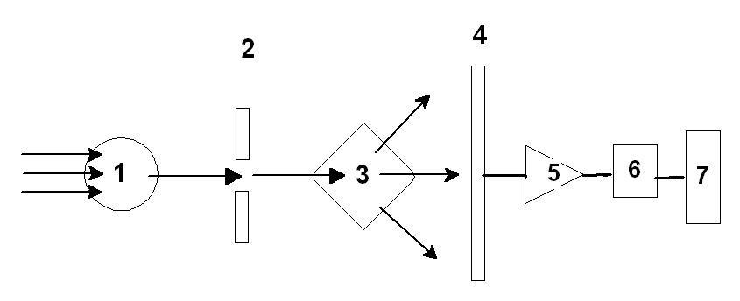
Рисунок 3: Схема экспериментальной установки
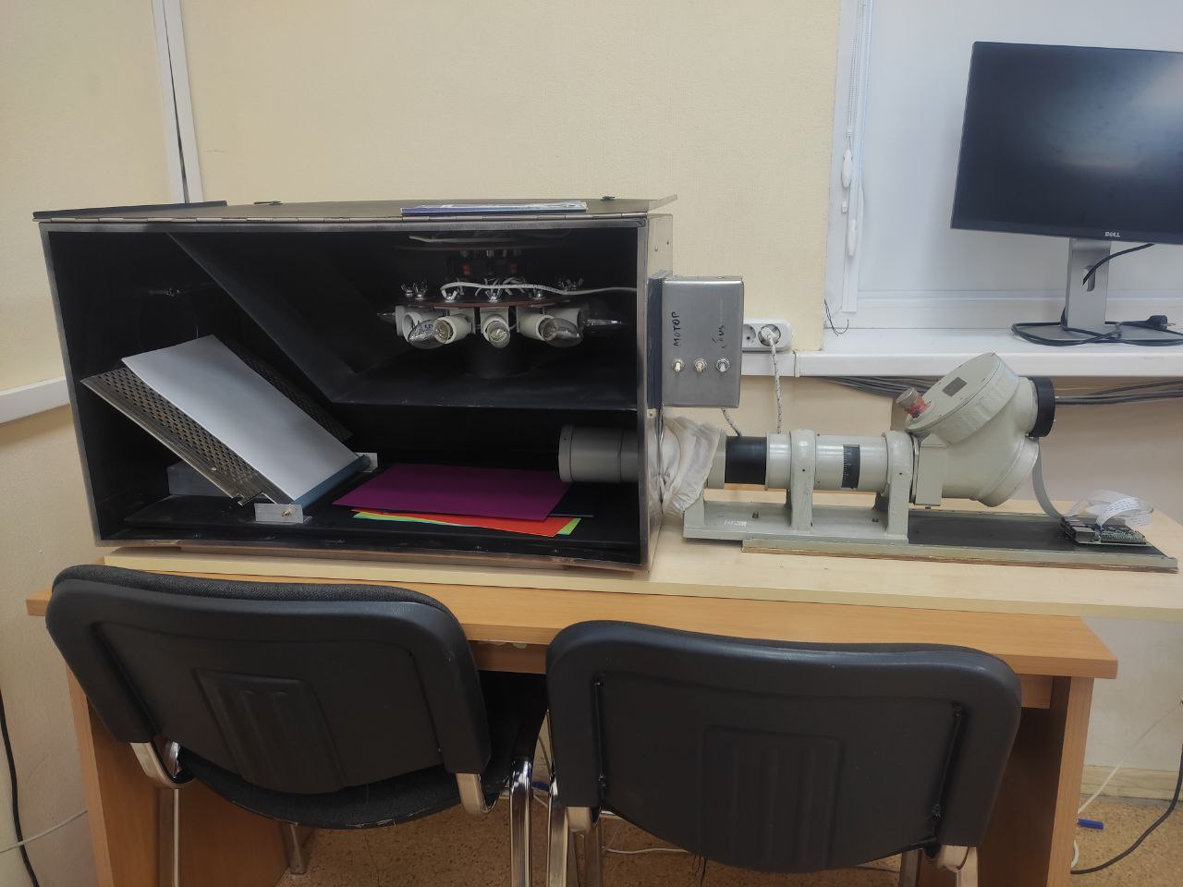
Рисунок 4: Общий вид экспериментальной установки

Программа эксперимента и методика получения изображения

Методика получения изображения
- Установить камеру
- Положить лист бумаги на подложку (находящуюся внутри ящика)
- Запустить скрипт для получения изображения ()
- Ввести с клавиатуры цвет листа, для названия полученного файла
- Повторить действия из пп. 2-4 для всех исследуемых цветов

Программа эксперимента
- Получить фотографию спектра света ртутной лампы, отраженного от белого листа бумаги
- Получить фотографию спектра света лампы накаливания, отраженного от белого листа бумаги
- Получить фотографию спектра света лампы накаливания, отраженного от красного листа бумаги
- Получить фотографию спектра света лампы накаливания, отраженного от желтого листа бумаги
- Получить фотографию спектра света лампы накаливания, отраженного от зеленого листа бумаги
- Получить фотографию спектра света лампы накаливания, отраженного от голубого листа бумаги

Обработка данных

Сглаживание графиков
При обработке данных, для сглаживания графика используется скользящая средняя - функция, значение которой в каждой точке равно некоторому среднему значению исходной функции за предыдущий период.
Простое скользящее среднее численно равно среднему арифметическому значений исходной функции за установленный период и вычисляется по формуле:
(1)
Скользящая средняя эквивалентна свертке массива с вектором, длина которого N, со всеми элементами, равными 1/N, поэтому будем использовать функцию np.convolve (a, v, mode = 'valid'), которая возвращает дискретную линейную свертку двух одномерных последовательностей.
Реализация Numpy для функции convolve включает начальный переходный процесс, поэтому нужно удалить первые N-1 точек.

Методика обработки данных
- Открыть программу «main» для обработки данных
- Ввести с клавиатуры директорию, в которой находятся фотографии спектров всех цветов в переменную «dir»
- Ввести с клавиатуры координаты обрезки фотографии в массив «dots» в порядке y1, y2, x1, x2
- Ввести с клавиатуры координаты спектральных линий ртутной лампы в массив «stripes»
- Запустить программу
- Вставить в отчет полученные графики: графики зависимости альбедо от длины волны, графики зависимости интенсивности от длины волны, график калибровки.

Код программы

Скрипт получения изображения

Скрипт обработки данных

Скрипт функций

Эксперимент

Калибровка
Калибровка производится по известным значениям длин волн для спектра света ртутной лампы, отраженного от белого листа бумаги.
Например, линейчатый спектр можно получить, возбуждая атомы паров ртути при помощи электрического разряда (рис. 5), где на фоне сплошного спектра, получаемого от лампы дневного света, видны линии, получаемые от паров ртути, находящихся в этой же лампе.
\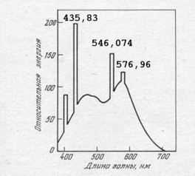
Рисунок 5: Спектральный состав света люминесцентной лампы дневного света
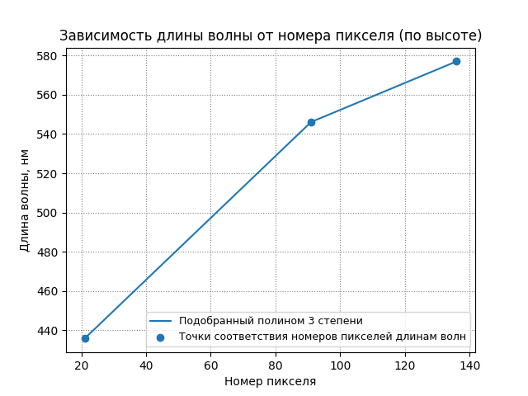
Рисунок 6: График калибровки

Графики
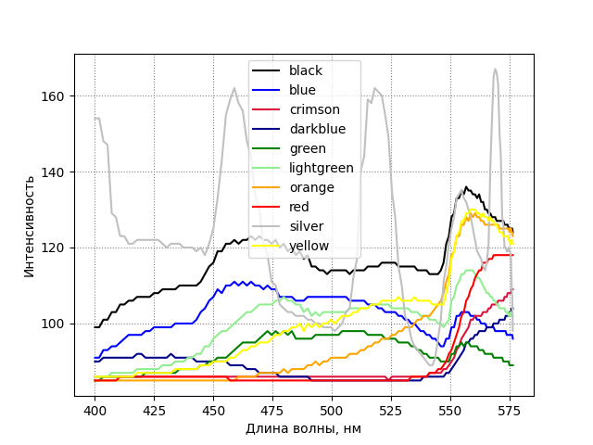
Рисунок 7: График зависимости интенсивности от длины волны.
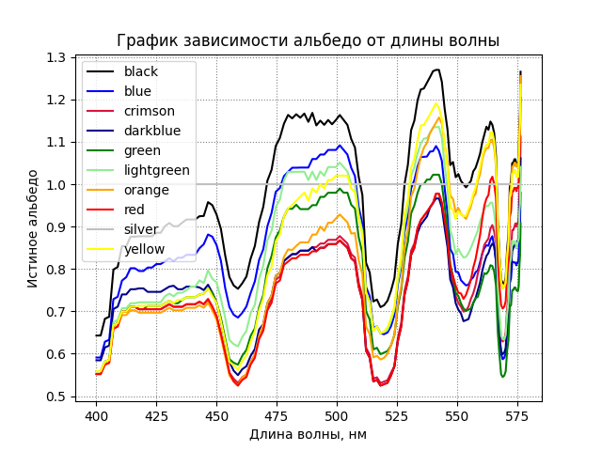
Рисунок 8: График зависимости истинного альбедо от длины волны

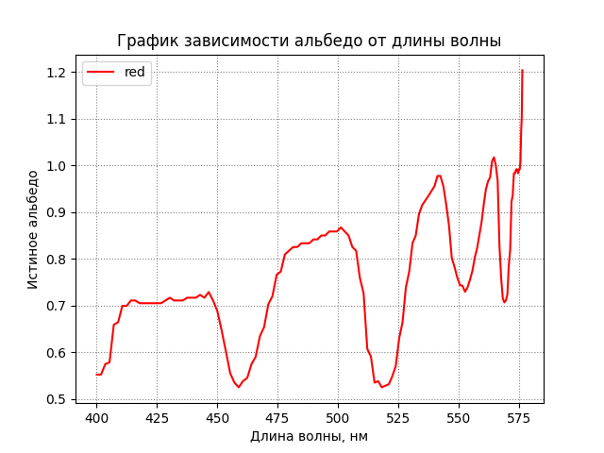 | 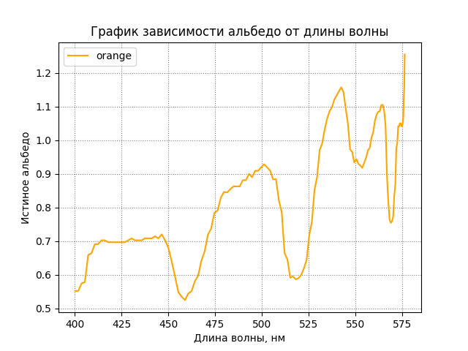
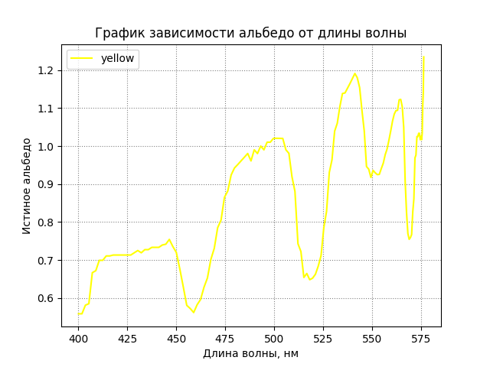 | 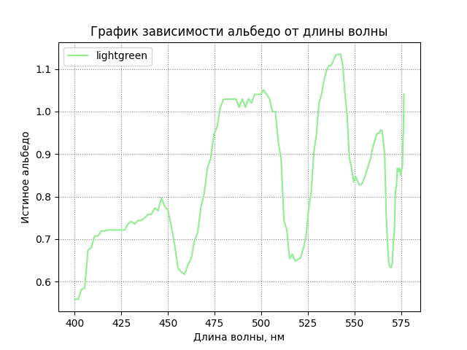
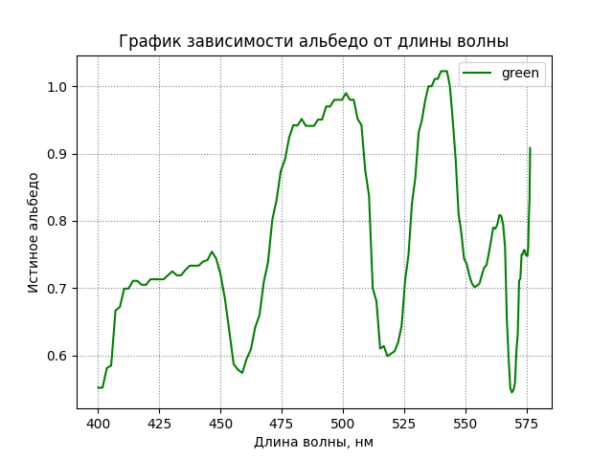 | 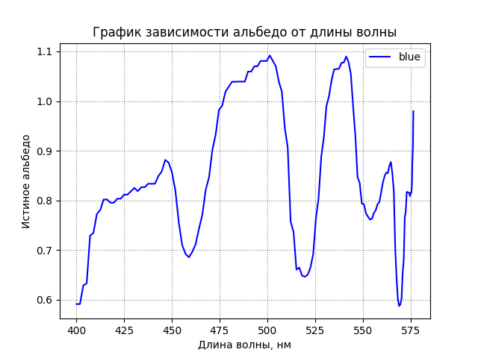
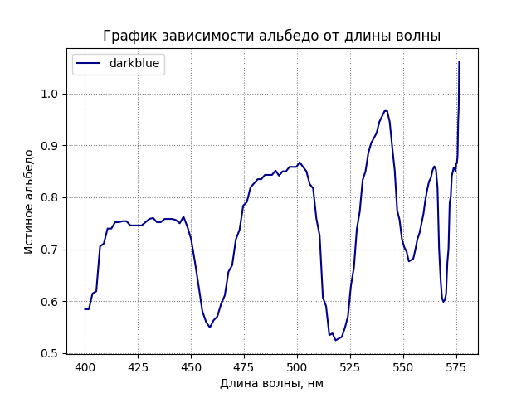 | 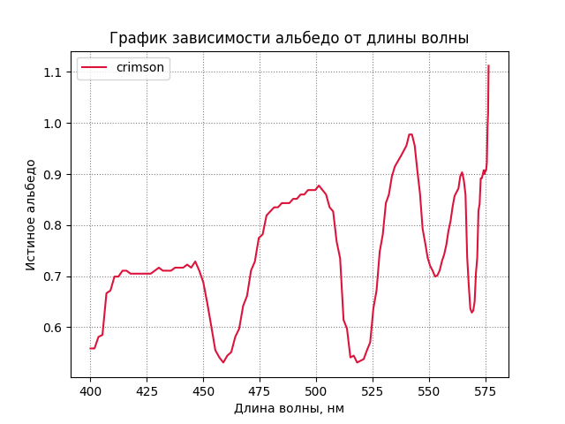
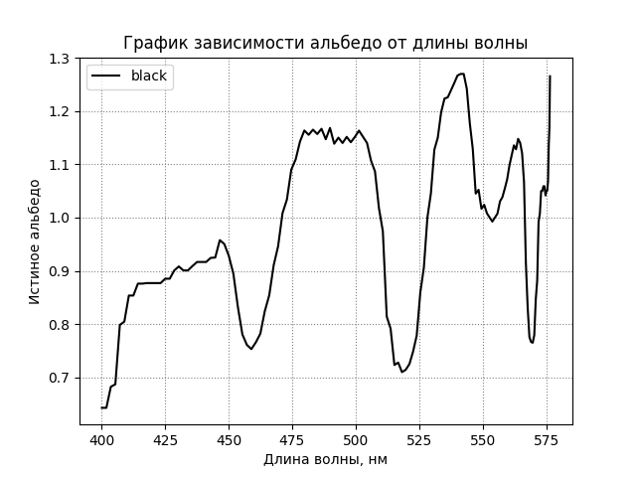 | 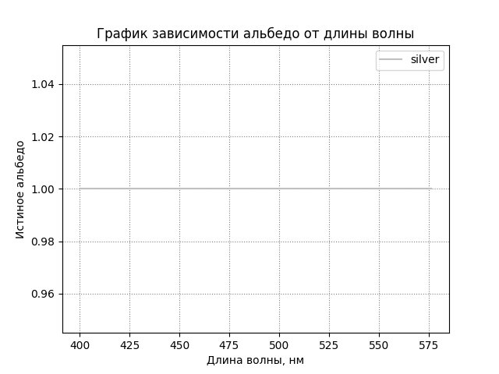

Результаты
В ходе лабораторной работы была исследована зависимость интенсивности и истинного альбедо от длины волны света, отраженного от поверхностей разного цвета.

Итоги лабораторной работы
- Мы убедились, что альбедо, меняется с длиной волны: в зависимости от цветовых свойств поверхности доля отражаемого ею света в различных участках различна.
- В ходе выполнения работы, были получены следующие практические навыки:
- Написание программ для калибровки, измерения и обработки данных.
- Усреднение данных с помощью программы.
- Оформление отчёта.
- Составление программы и методики измерений.
- Следование программе и методике измерений.

